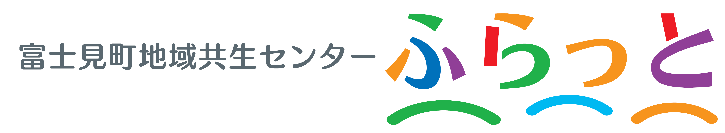
地域おこし協力隊員（社会福祉分野） 募集要項

信州諏訪 富士見町で
一緒に地域の方が生き生きと元気に暮らすお手伝いをしてみませんか！

富士見町はこんな町
東に八ヶ岳、西に赤石山脈（南アルプス）の北端に位置し、標高は約1,000ｍの高原の町、富士見町は、首都圏から約２時間の立地と恵まれた自然から避暑地・リゾート地として多くの方に愛されてきました。
人口約14,000人、高齢化率約3７%、総面積144.76㎢ に39の集落が点在し、集落毎の結びつきの強い地域で、集落の中には、若者が減少し、いわゆる限界集落となりつつある地域もあります。高齢者の多くは農業を中心に高齢になっても仕事を持ち、生涯現役でいられる方が多いことが特徴でもあります。

誰もが生き生きと元気で、地域で暮らし続けることを願っています
町では子どもから高齢者まで、富士見町において暮らしの喜びが得られるよう福祉の町づくりを進めています。 高齢者や障がいのある方がより一層、生き生きと元気で暮らし続けるために、自宅にこもるのではなく、自宅や地域で多くの繋がりや役割が持てることを願っています。その為にも、町民同志の助け合い・支えあいのもと、生きがい・居場所づくりを進めており、地域づくり・まちづくりの推進を目的とした「総合福祉拠点」として、令和５年６月に地域共生センター「ふらっと」を富士見駅前商店街の中心部に開所しました。
開所から２年半が経過し、日中は薪ストーブの周りで思い思いに過ごす地域の方、夕方は学校帰りの子ども達で賑わう施設となりました。この地域共生センター「ふらっと」を活動の拠点とし、地域の資源や人材を活用し、居場所づくりや地域活動の支援を私たちと一緒に取り組みませんか。
地域のみなさんと一緒に、やりたいことを実現できるそんな仕組みを一緒に作り上げていきましょう。
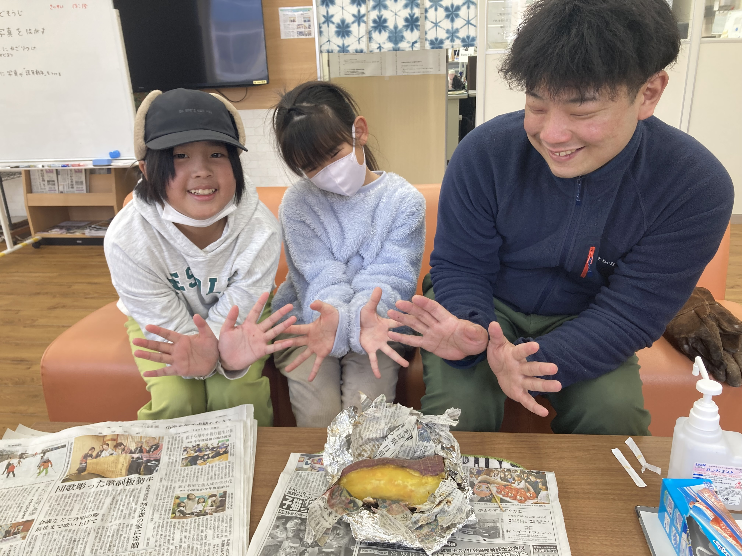
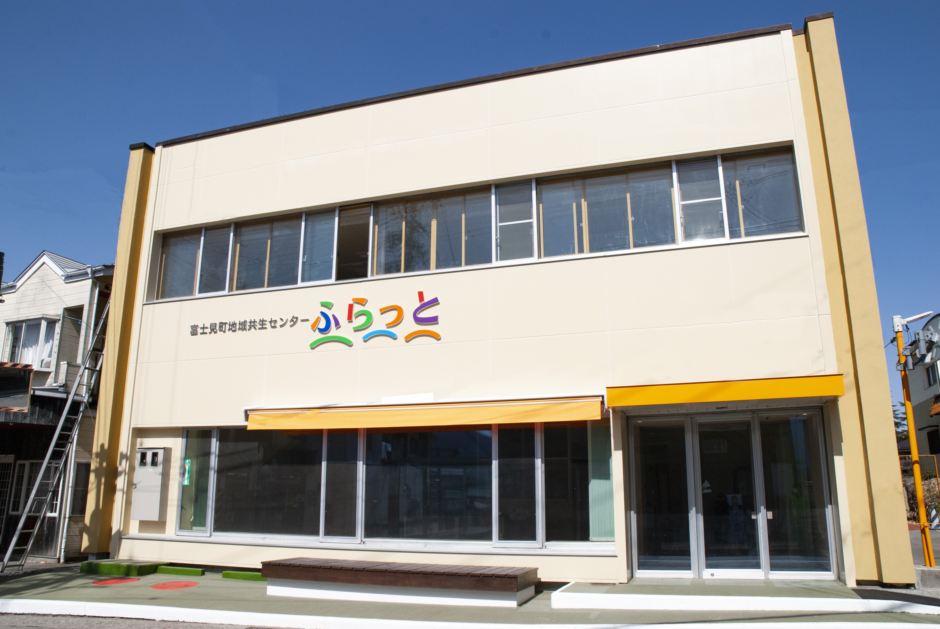

１．募集人員：１名

２．活動概要
富士見町社会福祉協議会の職員と一緒に次の業務等を行います。
- 地域共生センター「ふらっと」における地域づくり活動
- 住民主体・住民参加のまちづくり・支えあい活動の開拓・支援
- 地域の居場所づくり・サロンづくり
- 閉じこもり予防、介護予防のためのサロン活動・各種教室への支援
- ひとり暮らし高齢者などの要援護者宅への訪問調査活動
- 生涯現役を目指した高齢者活動の支援

３．募集対象
次の要件をすべて満たす方とします。
（１）普通自動車免許（AT限定可）を持っている方
（２）応募時点で３大都市圏及び政令指定都市等に居住し、採用後、富士見町に住民票を異動して居住できる方
（３）パソコン(Word、Excel、Powerpoint等)の基本操作ができる方
（４）心身ともに健康で、地域住民とコミュニケーションが図れる方
（５）地域福祉活動に誠実かつ積極的に取り組める方
（６）やる気があれば資格は不要ですが、有ればよい資格
社会福祉士、介護福祉士、介護支援専門員・看護師・理学療法士・作業療法士・健康運動指導士・スポーツインストラクター・レクリエーションコーディネーター等

４．採用条件
（１）雇用形態
会計年度任用職員（一般職）として任用。
（２）雇用期間
年度毎に委嘱し、最長３年間が限度となります（委嘱日から３年間）。
（３）勤 務 地
地域共生センター「ふらっと」
＊富士見町社会福祉協議会職員と一緒に地域福祉活動に取組んでいただきます。
（４）勤務時間
８：３０～１７：３０（日によって10：00～１９：００の時もあります）
＊週３５時間を原則とします。
（５）給与・手当等
・給与（報酬） 月額210,000円（社会保険料等本人分控除あり）
・期末、勤勉手当あり
・社会保険（健康保険・厚生年金・雇用保険）に加入します。
（６）住居等
・町内で住居を借りる場合には、予算の範囲内で家賃の一部（月５万円を上限）を町で負担します。
※引越に係る費用、光熱水費等、生活に必要な費用は自己負担となります。

（７）その他
・勤務開始時期は採用決定後に相談させていただきます。

５．応募手続き
（１）受付期間
令和8年４月１日～令和8年６月3０日
（２）応募書類
・「富士見町地域おこし協力隊エントリーシート」（富士見町ホームページからダウンロードできます。）
・現住所の住民票の写し（令和8年3月１日以降に取得したもの、コピー可）
※応募関係書類は返却いたしませんので、ご了承ください。
（３）応募書類送付先
〒３９９－０２９２
長野県諏訪郡富士見町落合１０７７７番地
富士見町役場 住民福祉課 社会福祉係「地域おこし協力隊」担当宛

６．選考
（１）第１次選考：書類選考
選考結果は、応募者全員に対し文書で通知します。
（２）第２次選考
第１次選考合格者は、面接による第２次選考を実施します。日時、場所については第１次選考結果通知時にお知らせします。（第２次選考時の旅費等に関しては、自己負担となります。）

７．問い合わせ先
長野県 富士見町役場 住民福祉課 社会福祉係
ＴＥＬ：０２６６－６２－９１４４ ＦＡＸ：０２６６－６２－５２２８
E-mail：syakaifukusi@town.fujimi.lg.jp

